Министерством науки и высшего образования РФ российский государственный университет нефти и газа (национальный исследовательский университет) имени И. М. Губкина

Кафедра управления безопасностью сложных систем

Отчет по лабораторной работе №5
Дисциплины Языки программирования
Выполнение циклических операций с использованием оператора FOR

Выполнила:
студентка группы КА-20-03
Батова Полина Александровна ________ (подпись)
Проверил:
Д.т.н. профессор
Корнеев Николай Владимирович ________ (подпись)

Лабораторная работа №5. Выполнение циклических операций с использованием оператора FOR.
Цель работы: получить навыки использования оператора создания циклов с параметром при разработке программных решений на языке Java с использованием соответственно библиотеки Java Swing.
Общее задание
Задание: в качестве примера использования оператора FOR разрабатывается программа, которая вычисляет сумму первых 10 элементов ряда: 1+1/2+1/3+… (значение i-го элемента ряда связано с его номером формулой 1/i). Диалоговое окно программы, демонстрируемой преподавателем, должно содержать, по крайней мере, два компонента: поле метки и кнопка. Вычисление суммы ряда и вывод результата выполняет процедура обработки события, текст, который демонстрирует преподаватель.
Для реализации поставленной задачи мы используем тип переменных double, объявляя сумму элементов (sum) и элемент (elem). Сумме присваиваем значение ноль. При нажатии кнопки (jButton1) запускается цикл с параметром i, принимающим значения от 1 до 10, с шагом 1, в теле цикла считается значение elem и sum и выводится значение elem в jTextArea1 с новой строки. После выполнения цикла в jTextArea1 с новой строки выводится значение суммы.
Блок-схема:
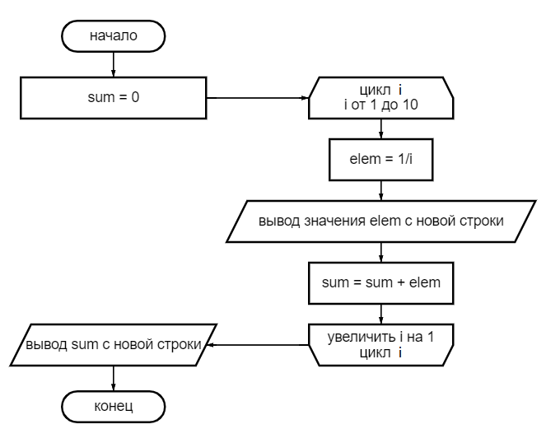
Рисунок 1 – блок-схема общего задания.
Эта простейшая задача позволяет получить базовые навыки работы с оператором for.
Результат:
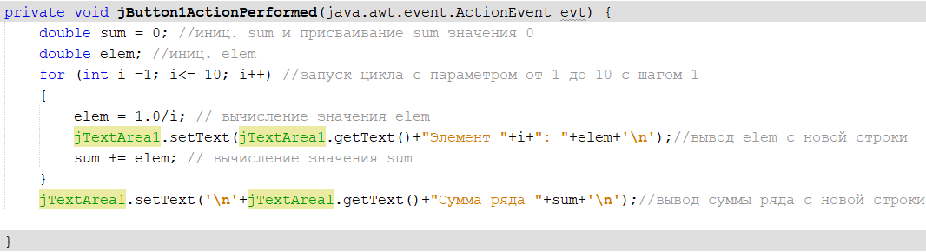
Рисунок 2 - код общего задания.
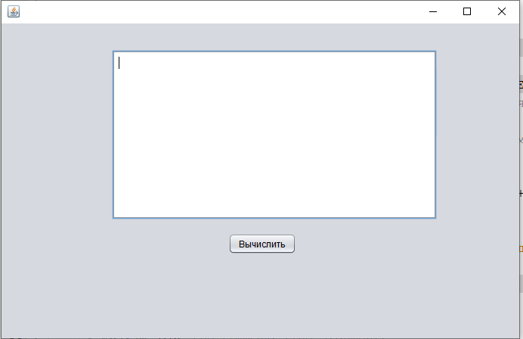
Рисунок 3 – запуск приложения (общее задание).
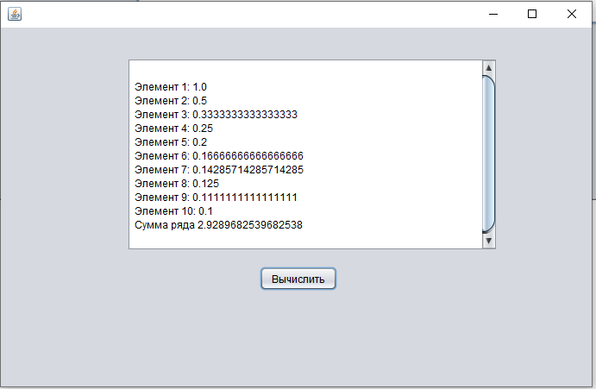
Рисунок 4 – результат работы программы общего задания.
Индивидуальное задание
Формулировка задания: разработать программу для вычисления прогнозируемого эквивалента для восьми долларов в каждый из ближайших десяти дней, если предполагается ежедневный рост курса доллара на 0,001% процента. На текущий момент 1 доллар США = 76,15 рублей.
Новое значение доллара рассчитывается по следующей формуле: значение доллара = значение доллара*(1+0.00001).
Для реализации поставленной задачи используем переменные типа double, присваиваем значение доллара в рублях (dollar) и величину, на сколько в день будет увеличиваться доллар (increase). Зададим переменную класса String для округления дробных чисел в дальнейшем. При нажатии кнопки jButton запускается цикл с параметром i, принимающим значения от 1 до 10, с шагом 1, в теле цикла считается значение доллара, оно округляется с помощью преобразования в класс String методом String.format и выводится на форму в jTextArea с новой строки.
Блок-схема:
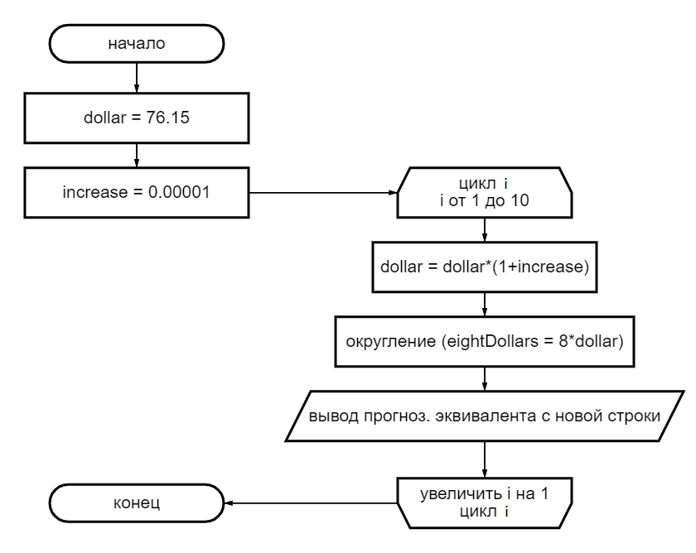
Рисунок 5 – блок-схема индивидуального задания
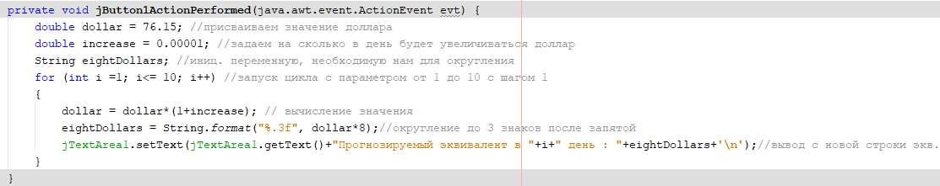
Рисунок 6 – код индивидуального задания
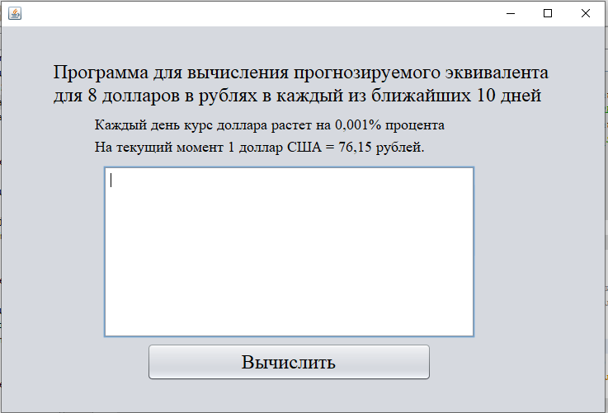
Рисунок 7 – запуск приложения (индивидуальное задание)
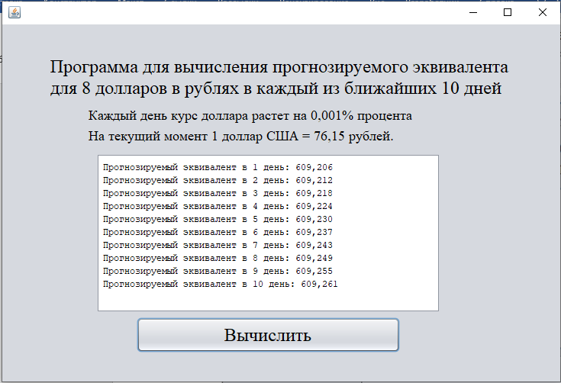
Рисунок 8 – результат работы программы общего задания
Вывод
В ходе решения поставленных задач мной были получены навыки использования оператора создания циклов с параметром при разработке программных решений на языке Java с использованием соответственно библиотеки Java Swing.

